Guide till Föreningsansvariga gällande Årsrapporten
En guide för att på ett enkelt sätt följa inkomna svar i sitt distrikt gällande Årsrapporten

Logga in på ditt förbunds administrationssida i IdrottOnline
Gå till IdrottOnline logga in via nedanstående länk
https://topbar.idrottonline.se/account/chooseorganisation?homepage=&appguid=
Eller via er ”distriktssida”

Ange användarnamn (personnummer eller idrotts-ID) samt lösenord, klicka på ”logga in”.
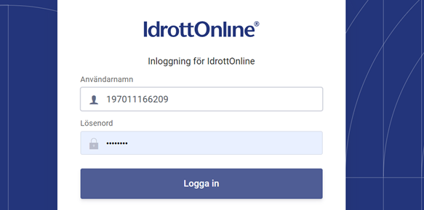

Ange ditt distrikt som den ”organisation” du vill logga in på och ”logga in”

Klicka in på årsrapporter i vänstemenyn
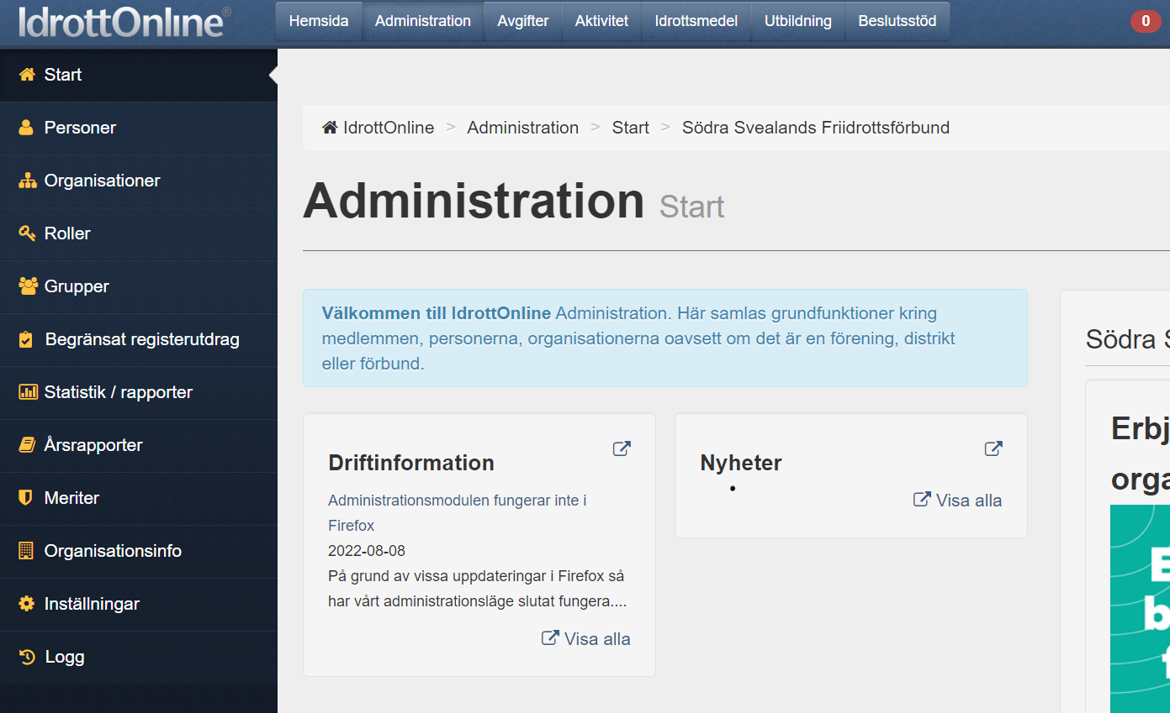

Välj Svarsperiod (årets) och klicka på Sök
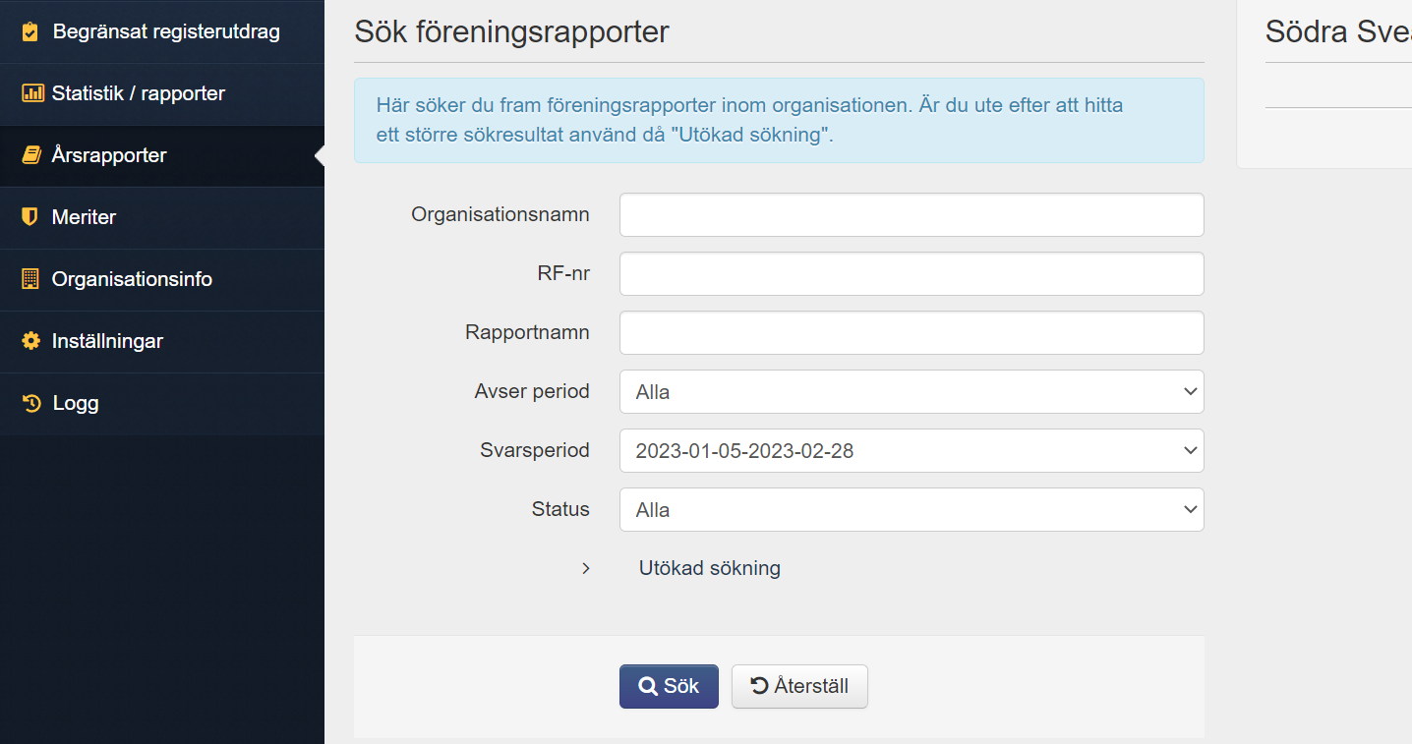

Här kan ni sedan följa inkomna svar och även läsa svar från föreningar i ert distrikt

Så här ser bilden ut när det kommit in rapporter, detta är en ”skärmdump” från förra året.
Som ni ser kan ni följa och se när den är inskickad alternativt om den bara ligger sparad, ni kan också ”klicka in på föreningen” och läsa svaren
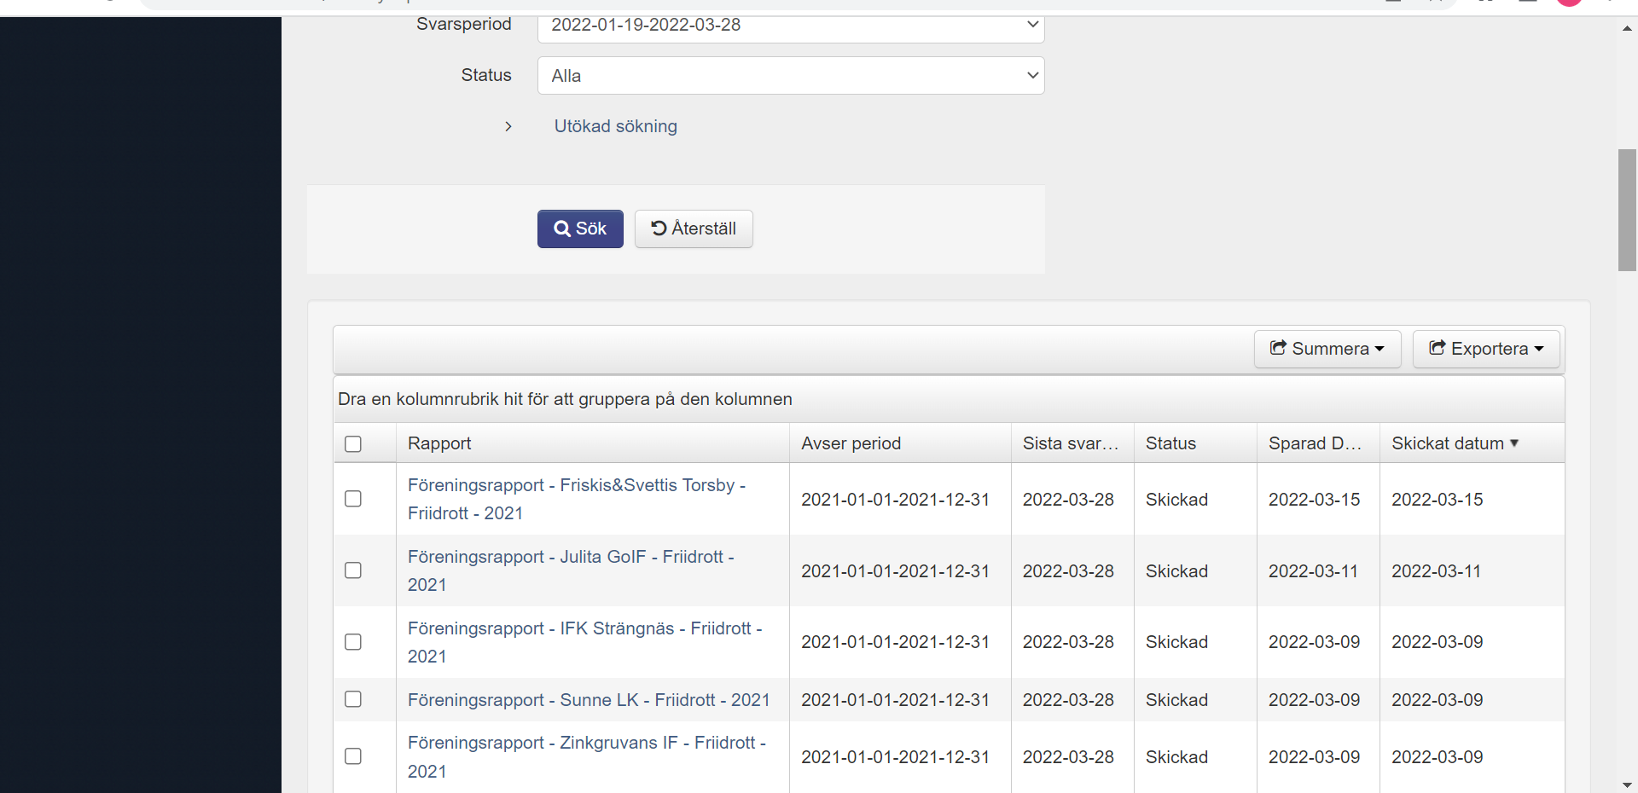

Hoppas denna manual har varit till stöd!
Mvh Anna B

